Lớp MGB C3 trường MNB xã Ngũ Hiệp hưởng ứng tuần lễ học tập suốt đời năm 2024.
🍀🍀Sinh thời, Chủ tịch Hồ Chí Minh đã từng căn dặn: "Dù khó khăn gian khổ đến đâu cũng phải cố gắng thi đua dạy tốt, học tốt" luôn là kim chỉ nam cho mỗi người Việt Nam.". Lời dạy của Bác vẫn luôn là kim chỉ nam cho mỗi chúng ta. Trong thời đại ngày nay, khi thế giới phát triển với tốc độ chóng mặt, việc học không chỉ là một nhu cầu mà còn là một đòi hỏi tất yếu. Như Bác Hồ đã từng nói: "Thế giới tiến bộ không ngừng, ai không học là lùi".
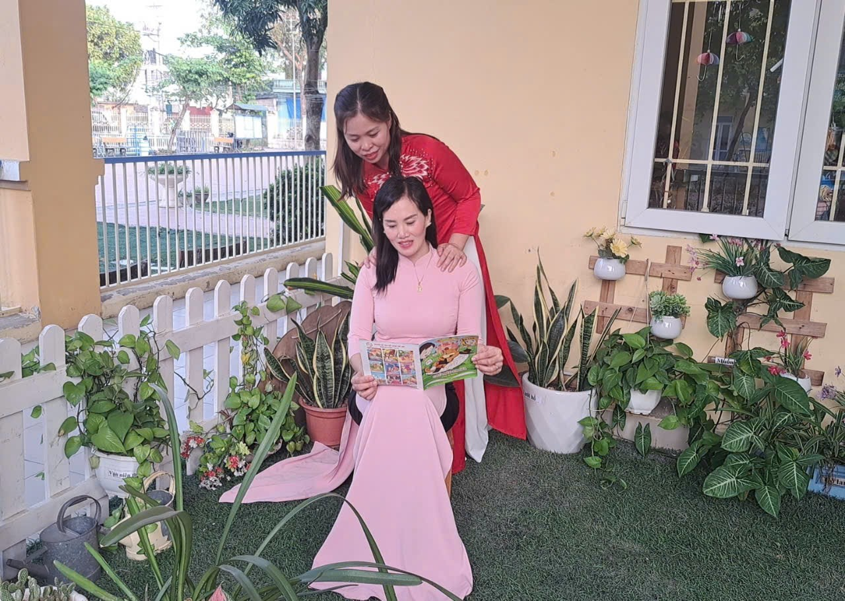
🍀🍀Lứa tuổi mầm non là thời kỳ khởi đầu rất quan trọng đối với sự phát triển của con người. Xây dựng và bồi dưỡng cho trẻ em những thói quen tốt đẹp đồng nghĩa với việc giúp trẻ em tích lũy một nguồn vốn về tri thức. Tạo dựng thói quen đọc sách và yêu sách là một việc làm quan trọng của gia đình, nhà trường và toàn xã hội để giúp trẻ có một nguồn vốn dồi dào cho việc hình thành và phát triển nhân cách. Vì thế gieo mầm “văn hoá đọc sách” cho trẻ mầm non là hướng đi đúng đắn, thiết thực để đặt nền tảng cho văn hoá đọc của mỗi người đồng thời hướng đến xã hội học tập trong điều kiện chuyển đổi số hiện nay.
🌿🌿Học tập rất cần thiết cho việc nuôi dưỡng thói quen, khả năng khám phá của trẻ và thúc đẩy sự sẵn sàng học cũng như sự chuyển tiếp từ mầm non sang cấp tiểu học. Ở lớp MGB C3 góc thư viện có các loại sách với những thể loại tranh truyện, thơ, truyện cổ dân gian... Các hoạt động tại thư viện giúp trẻ làm quen với văn hóa đọc, hỗ trợ phát triển ngôn ngữ và tăng khả năng ghi nhớ mặt chữ. Hìnhthành thói quen đọc sách, làm bạn với những trang sách bổ ích, lý thú sẽ giúp trẻ hoàn thiện ngôn ngữ, tăng cường vốn giao tiếp, trau dồi tình yêu thương…Khi các bé có cơ hội kể lại các tình tiết chuyện đã nghe, đóng vai nhân vật trong truyện... sẽ làm cho bé có đời sống phong phú hơn từ đó giúp bé phát triển toàn diện hơn. Việc đọc sách, nghe đọc sách khiến trẻ mầm non tập trung hơn đồng thời được rèn luyện tính kỷ luật, tăng cường khả năng ghi nhớ.
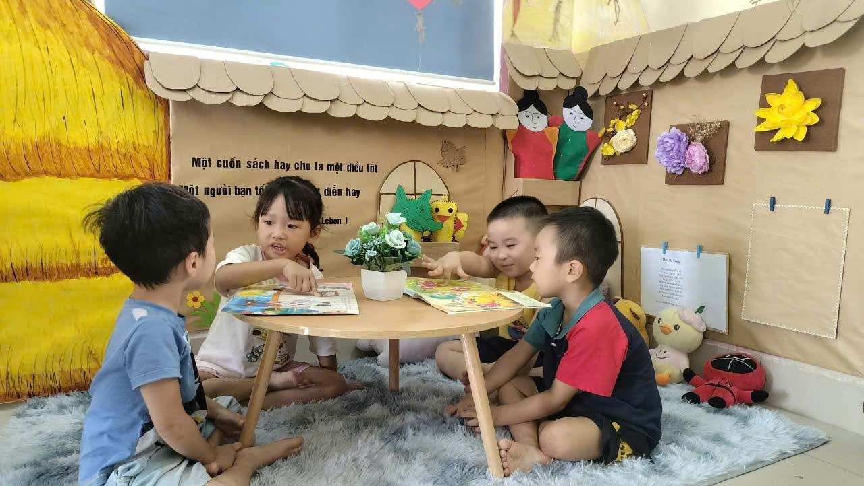
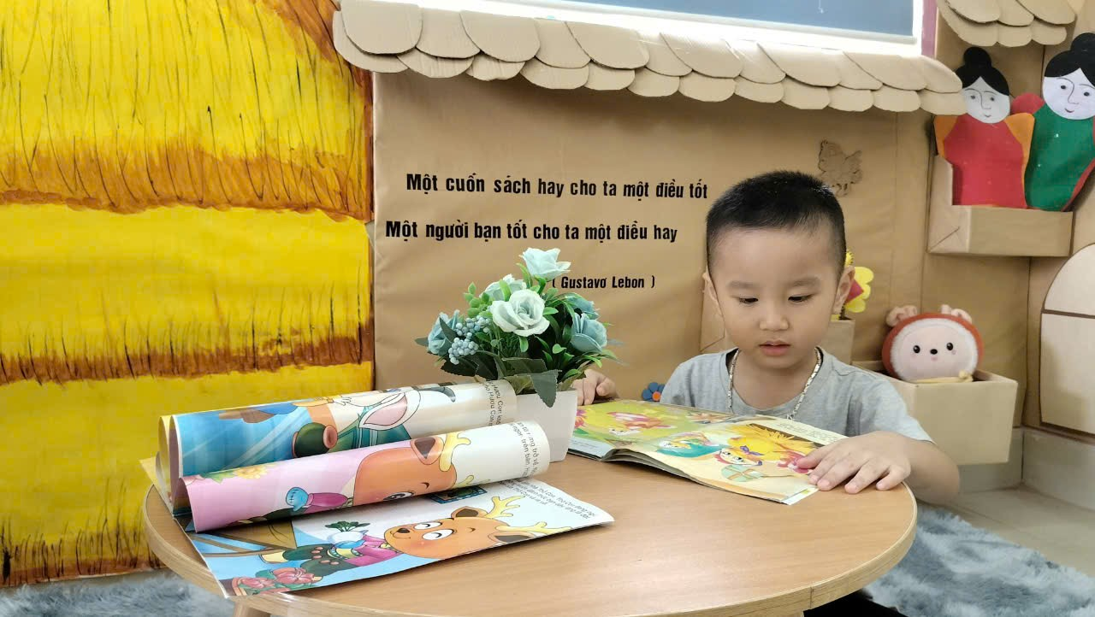
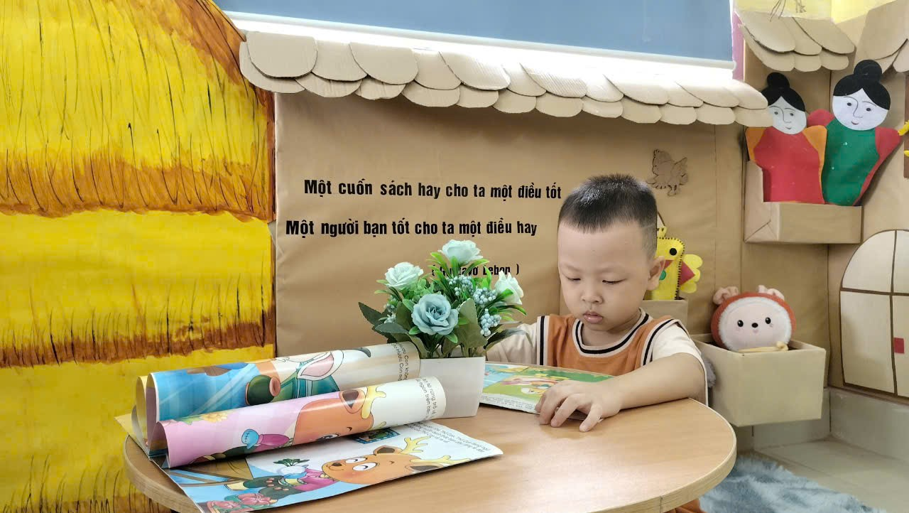
Với thông điệp “Học tập suốt đời là chìa khóa của mọi thành công”, giáo viên lớp MGB C3 không ngừng học tập để nâng cao trình độ chuyên môn nghiệp vụ, đạo đức nhà giáo, để "mỗi thầy cô giáo là tấm gương đạo đức tự học và sáng tạo" cho học sinh noi theo xứng đáng là địa chỉ tin cậy của các bậc phụ huynh.

